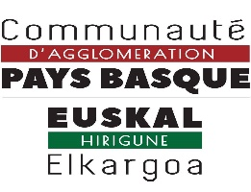

**12 ans +**

**Vacances d’été** **2021**

Accueil jeunes de Soule

Xiberoko inganio gasteak

Sorties :

Camps  
Sac-Ados :

2021ko Udako Bakantzak

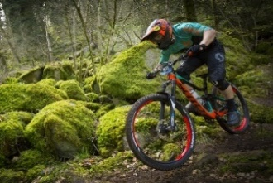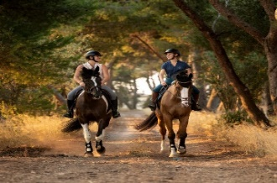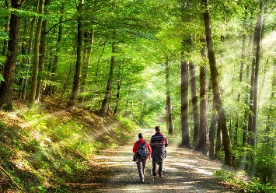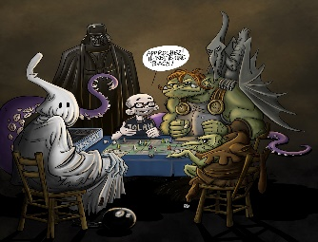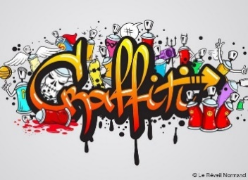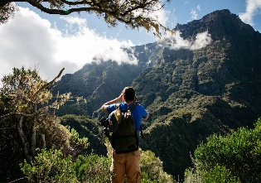

**Il est possible que des sorties/veillées ne figurant pas sur le programme soit organisées en fonction :  
Des opportunités, des envies du groupe, de la météo… Nous vous tiendrons évidement au courant de ces modifications.**

Bubble Foot

23/07

Journée V.T.T

05/08

Journée Spéléologie

Après-Midi Equitation

15/07

03/08

Activités au choix   
à la journée :

23/07

Tournoi Jeux Vidéos

13/07

Archery Ball

Les Lundis

Atelier Land Art

Atelier Cuisine

Atelier Graffiti

Du 28 au 30/07

Jeux de Société

Inscriptions   
Téléphone ou mail **Informations et tarifs à retrouver Tél : 06 77 85 80 06 /** [**inganio.mauleon@communaute-paysbasque.fr**](mailto:inganio.mauleon@communaute-paysbasque.fr)Izen emaiteakTelefonos edo mailes **Informazioak ta prezioak Tél : 06 24 19 02 22 /** [**inganio.tardets@communaute-paysbasque.fr**](mailto:inganio.tardets@communaute-paysbasque.fr) **Instagram : Flopdn64** [**www.communaute-paysbasque.fr**](http://www.communaute-paysbasque.fr) **ALSH CAPB Juin 2021 – ne pas jeter sur la voie publique**

**Groupe de parole : Sujets d’actualités/Questionnements personnels  
Cinéma Débat : Les jours de pluie  
Analyse et recherche d’information : Fake News/Outils multimédias**

Et aussi :

Atelier Paper Craft

**Balade** en Forêt

Multisports

City stade

Jeux de Rôles

Atelier Créatif

Les Mardis

Les Mercredis

Les Jeudis

Les Vendredis

Après-Midi Escalade

Camp Randos  
Ahusky

Camp Surf  
Vieux-Boucau

Du 19 au 21/07